3703210102203-002

行政许可

临时建设工程规划许可证
业务手册

桓台县规划局发布
2015-8-30

临时建设工程规划许可证
业务手册

目 录

一、前言………………………………………………………4
二、审批要素

（一）事项名称和编码………………………………………4

（二）实施机构………………………………………………4

（三）审批对象………………………………………………4

（四）审批依据………………………………………………4
（五）审批条件………………………………………………5
（六）审查材料………………………………………………5

（七）审批证件………………………………………………5
（八）审批时限………………………………………………6

（九）审批收费………………………………………………6
（十）审批咨询………………………………………………6
三、审批流程
（一）收件……………………………………………………6
1.接收…………………………………………………………6
2.登记…………………………………………………………7
3.编号…………………………………………………………7
4.出具凭证……………………………………………………7
（二）受理……………………………………………………7
1.审核…………………………………………………………7
2.补正材料……………………………………………………8
3.受理决定……………………………………………………8
（三）审查……………………………………………………8
（四）审批决定………………………………………………9
（五）决定书送达……………………………………………9
（六）审批流程图……………………………………………9
（七）决定公开………………………………………………9
（八）归档……………………………………………………9
四、投诉举报…………………………………………………9
五、表单及文书
（一）申请与受理类…………………………………………10
（二）审查与决定类…………………………………………10
附件
1.临时建设工程规划许可证………………………………11
2.审批流程图………………………………………………12
3.《临时建设工程规划许可证》申请审批表… …………13

一、前言
本业务手册根据《中华人民共和国行政许可法》、《中华人民共和国城乡规划法》、《山东省城乡规划条例》及行政审批制度改革有关规定要求编写。主要内容包括审批要素、审批流程、投诉举报、表单与文书等内容。
二、审批要素
审批要素包括：事项名称和编码、实施机构、受理范围、审批依据、审批条件、审查材料、审批证件、审批时限、审批收费、审批咨询等。
（一）事项名称和编码
事项名称：临时建设工程规划许可证
编码：3703210102203-002
（二）实施机构：桓台县规划局行政许可科
（三）审批对象：建设单位和个人。
（四）审批依据：
1.《城乡规划法》（2007年10月28日通过)第四十四条:“在城市、镇规划区内进行临时建设的，应当经城市、县人民政府城乡规划主管部门批准。”
2.《山东省城乡规划条例》（2012年8月1日通过）第五十二条在国有土地上进行临时建设的，应当取得城市、县城乡规划主管部门核发的临时建设工程规划许可证。
临时建设工程使用期限不得超过两年。确需延期使用的，应当在使用期满三十日前，向城乡规划主管部门申请办理延期使用手续。延期不得超过两次，每次延期使用期限不得超过一年。
临时建设不得擅自改变经批准的使用性质，不得办理房屋产权登记。
3.《山东省城市临时建设、临时用地规划管理办法》（2010年11月29日山东省人民政府令第228号修改）第五条 任何单位或者个人在城市、镇规划区内进行临时建设，应当征得有关部门同意后，向城乡规划行政主管部门提出申请，经审查批准，核发临时建设工程规划许可证，并按照批准的内容进行建设。
（五）审批条件
申请临时建设工程规划许可证，应当具备下列条件：
在城市、镇规划区内临时使用土地或者进行临时建设的。
（六）审查材料
申请临时建设工程规划许可证，应当向规划局行政许可科提交下列材料：
1. 填报《临时建设工程规划许可证》申请审批表。（窗口领取或桓台县行政服务中心网上下载，原件1份，纸质）
2.地形图和总平面规划图；
3.土地管理部门对土地使用的意见；
4.土地权属证明复印件；
5.效果图（施工图）；
6.其它需要说明的图纸、文件等。
（七）审批证件：《临时建设工程规划许可证》临时建设工程规划许可期限不得超过两年；确需延期的，建设单位或者个人应当在期限届满三十日前向城乡规划主管部门提出申请，经批准可以延续两次，每次延续使用期限不得超过一年。
临时建设使用期满后，申请单位或者个人应当自届满之日起三十日内自行无偿拆除，恢复场地原貌。
见附件1
（八）审批时限
受理时限：材料齐全即时受理。
办理时限：法定时限20个工作日，承诺时限2个工作日（现场和网络公示、专家论证等不计入审批时限）。
（九）审批收费：临时建设工程规划许可证事项不收费。
（十）审批咨询：桓台县行政服务规划局行政许可科设立咨询岗负责对申请人咨询、疑问给予解释答复，对有明确规定的按规定答复，没有明确规定或不便当场答复的做好记录，及时协调提出答复意见并告知咨询人。
三、审批流程
（一）收件
1.接收
(1)窗口接收。桓台县行政服务中心规划局行政许可科，地址：桓台县渔阳街2700号，联系电话：0533—8226013。
(2)信函接收。桓台县行政服务中心规划局行政许可科，地址：桓台县渔阳街2700号，邮编：256400，联系电话：0533—8226013。
(3)网络接收。网址：http://www.htxzfwzx.gov.cn/
2.登记：对审批事项名称、申请单位名称、联系人及联系电话、申请材料名称及份数在行政服务中心内网系统进行登记，同时录入规划局行政许可科台账。
3.编号
(1)申请人在窗口提交申请的，窗口工作人员在通过行政服务中心内网系统录入信息时，即可获得编号，由申请人当场领取。
(2)申请人通过信函或传真提交申请的，窗口人员在通过行政服务中心内网系统录入信息时，即可获得编号，由规划局行政许可科人员以电话或手机短信形式告知申请人。
(3)申请人通过网络提交申请的，在其通过行政服务中心内网系统录入信息时，即可获得编号。
网址：http://www.htxzfwzx.gov.cn/
4.出具凭证：经审核，对材料齐全、填写无误、符合法定形式的材料出具材料受理凭证。凭证内容包括：材料名称、接收时间、编号，受理人姓名，联系方式、进度查询方式、办理期限。申请人领取方式如下：
(1)申请人在窗口提交申请的，材料受理凭证由申请人即时领取。
(2)申请人通过信函或传真提交申请的，材料受理凭证由规划局行政许可科人员以电子邮件的方式发送给申请人。
（二）受理
1.审核：受理人对照审批条件进行审核。初步审核主要审查材料以及相关图件是否齐全、材料填写是否规范、完整等。
2.补正材料：
(1)属于窗口受理的，受理人当场发现申请材料不齐全或不符合法定形式的，能当场补正的告知申请人当场补正，并予以协助。不能当场补正的，做出补正材料通知单，列明需补正的材料内容和补正期限。
(2)属于信函、传真或网上受理的，受理人发现申请材料不齐全或不符合法定形式的，做出补正材料通知单，列明需补正的材料内容、补正期限，由规划许可科人员以电话或手机短信形式告知申请人通过http://www.htxzfwzx.gov.cn下载。
3.受理决定
(1)经审核符合受理条件的，登录行政服务中心内网系统自动生成受理通知书，并随即打印。
(2)经审核不符合受理条件的，登录行政服务中心内网系统自动生成不予受理通知书，并随即打印。
通知和领取的方式同补正材料的方式。
（三）审查
1.现场勘查。规划许可科派出相关技术人员到申请单位项目区实地勘察，对项目区位置、规划布局是否合理等进行实地勘察并写出勘察意见。
2.业务主管领导审核。规划局行政许可科通过行政服务中心内网系统上传现场勘查意见，由局业务主管领导对项目进行技术审核并出具审核意见。
3..批前公示，网上及施工现场进行规划公示。
（四）审批决定
1.局业务主管领导通过行政服务中心内网系统上传审核文稿，局主要负责人签署批准或不予批准意见。
2.规划局行政许可科人员通过行政服务中心内网系统获取批准意见后对文稿加盖公章并打印。
（五）决定书送达：通知申请人到规划局行政许可科领取批准文件，不能领取的邮寄送达。
（六）审批流程图
见附件2
（七）决定公开：审批决定（审批结果）在桓台县行政服务中心网站（网址：http://www.htxzfwzx.gov.cn）公开。
（八）归档：许可材料实行分类归档。项目办结后由规划局行政许可科具体办理人员负责装订归档。材料实行日清月结、年终一次性集中存放制度。
四、投诉举报
（一）受理岗位和职责：规划局行政许可科负责行政相对人违纪违法投诉举报事项的协调处理。行政服务中心投诉中心负责对规划局行政许可科人员违纪违法投诉举报事项的协调处理。
（二）投诉举报的处理
1.对信函投诉举报做到逐件拆阅、登记，及时处理；
2.对网络投诉举报要及时登录收阅、打印登记，及时处理；
3.对当面投诉举报应当分别单独进行，接待人员应当做好笔录；
4.对投诉举报电话做到细心接听，询问清楚，如实记录；
5.对一般投诉举报要及时办理，并于3日内将办理结果反馈给投诉举报人。重要投诉举报在3日内不能办理完毕的，可延长15日，在30日内将办理结果反馈给投诉举报人。
6.行政服务中心投诉中心对一般投诉举报经过初步核查，认为被举报行为不需要进行党政纪处理和以其它方式进行追究的，应当作出初步核查报告，并回复投诉举报人；对不属于受理范围的投诉举报，应当告知投诉举报者向有管辖权限的投诉举报工作机构投诉举报。
7.规划局行政许可科经过初步核查，认为需要立案调查的按照法律规定移交相关部门，并回复投诉举报人；
8.对收到的举报事项，规划局行政许可科和行政服务中心投诉中心作出处理后，应各自分管领导报告处理结果，经分管领导批准后可以了结。处理结果不合规范要求的，责令承办责任人重新处理；
9.受理投诉举报人员要严格执行有关保密纪律。
五、表单及文书
（一）申请预受理类
临时建设工程规划许可证申请审批表
见附件3
（二）审查与决定类
准予决定《临时建设工程规划许可证》
见附件1

附件1

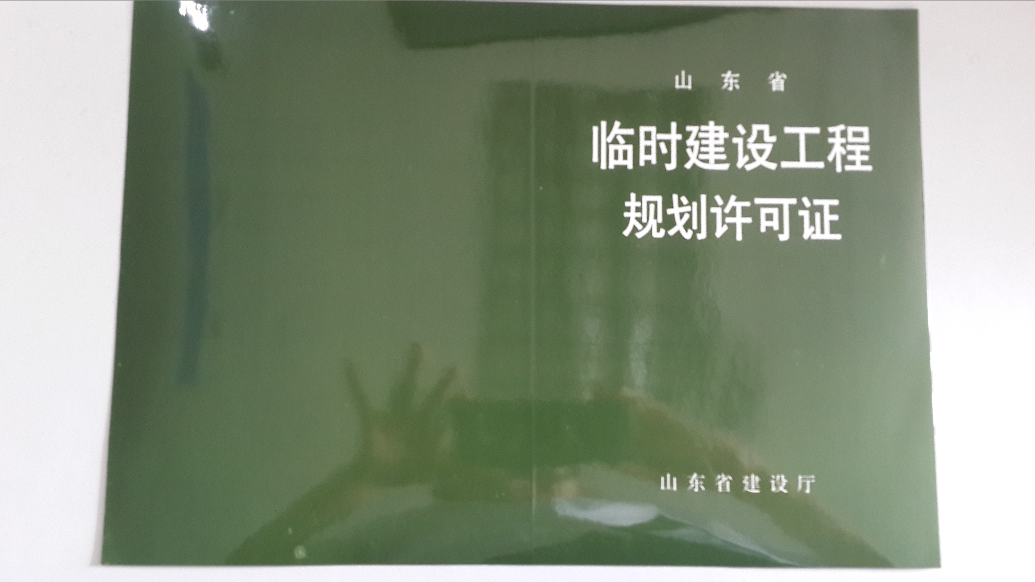

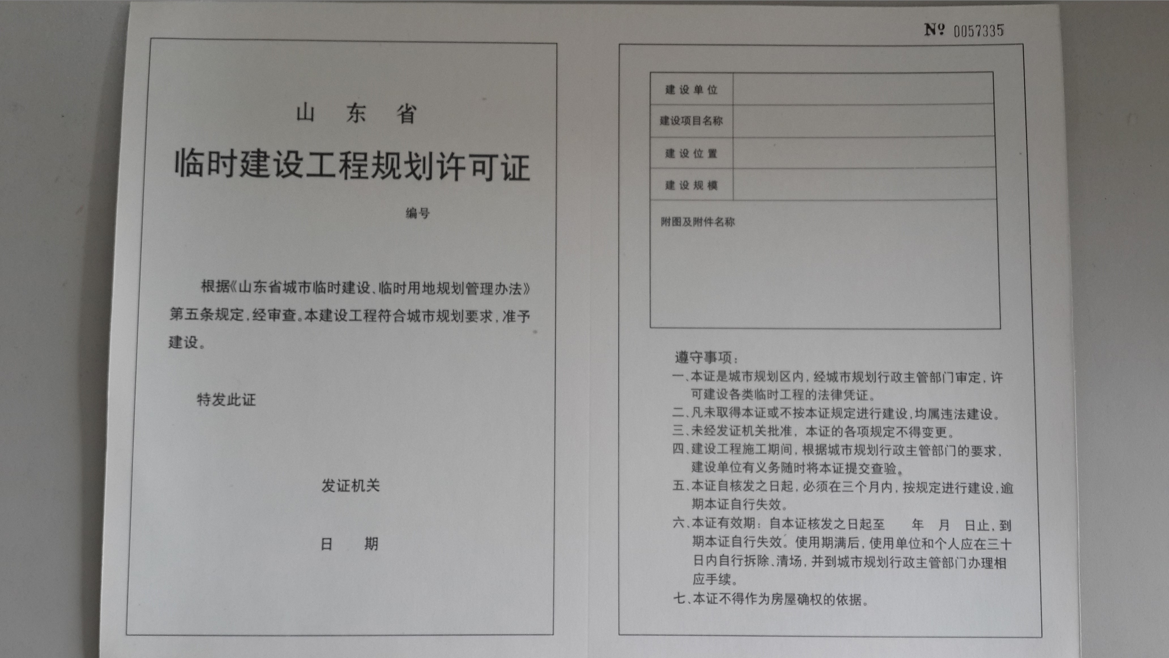

附件2
桓台县规划局
临时建设工程规划许可证审核事项流程图
（2个工作日）
★收费标准：：本审批事项不收费。
●审核依据：《中华人民共和国城乡规划法》、《山东省城乡规划条例》
申请
受理
即时

申请人提交
有关资料
不予受理通知书
窗口受理
受理通知书

补正材料通知书
1.填报《临时建设工程规划许可证》申请审批表；2.地形图和总平面规划图；3.土地管理部门对土地使用的意见；4.土地权属证明复印件；5.效果图（施工图）；6.其它需要说明的图纸、文件等。

即时

窗口审查申请材料
审查申请人提交的有关资料
审查

1.提出办理意见
2.组织现场勘查
3.签署审核意见
4.现场和网络公示（7日，不计入审批时限）

分管领导审核
（现场勘查）

0.5天
决定

局主要领导签署
批准意见
批准办理
图例：
办事程序文件传递

0.5天
工作内容

核发证件
申请人
取证
同天
窗口发证
签发临时建设工程规划许可证

发证
取证

窗口外 窗口内
承办机构：规划局窗口 服务电话：8226013 监督电话：8227003
附件3
桓 台 县 规 划 局
《临时建设工程规划许可证》（建筑类）申请审批表
科室： 项目编号：
建  设  单  位 | 名称 |  | 法人
建  设  单  位 | 地址 |  | 联系人  及电话
建设地址
项目名称
土地权属文件 |  | 国有土地使用证 （ ） 其 它（ ）  土地划拨批准文件（ ）
项目  内容 |  |  |  | 需报送的文件、图纸清单 | 平面图 | （ ）份
项目  内容 |  |  |  | 需报送的文件、图纸清单 | 效果图 | （ ）份
项目  内容 |  |  |  | 需报送的文件、图纸清单 | 土地权属文件 | （ ）份
项目  内容 |  |  |  | 需报送的文件、图纸清单 | 其他需说明的文件 | （ ）份
注意事项：  一、建设单位缴费时间不计入承诺时间内。  二、凡申请材料中的复印件，应注明“此件与原件无误”字样，并加盖单位公章。  三、建设单位应如实填写、提交有关申请材料，并对申请材料实质内容的真实性负责，如由于填写不实而发生的一切矛盾、纠纷，均由建设单位负责。 |  |  | 临时建设保证书  按照城乡规划法及《山东省城市临时建设、临时用地规划管理办法》有关规定，建设单位或个人在规划区内，需要进行临时建设的，应保证做到：  1、对申请材料的真实性及数据的准确性负责，自愿承担虚报、瞒报、造假等不正当手段而产生的一切法律责任。  2、临时建设使用期限不得超过两年。确需延期使用的，必须在使用期满30日前，向规划行政主管部门申请办理延期使用手续。  3、临时建设使用期满后，使用单位和个人应在30日内自行拆除、清场，并到原批准机关办理相应手续。  4、临时建设在使用期内如遇国家城市建设需要，使用单位和个人应及时拆除、退地。  5、经批准在规划区内进行临时建设的单位和个人，应当向规划行政主管部门缴纳临时建设有关费用及规划保证金。  6、未尽事项执行山东省城市临时建设、临时用地规划管理办法》及其他有关规定。  （申请单位盖章）  年 月 日
乡镇及相关部门意见 |  | 镇政府意见：  （盖章）  年 月 日 | 部门意见：  （盖章）  年 月 日 |  |  | 部门意见：  （盖章）  年 月 日
科室意见：

经办 |  | 审核 |  | 签发 | （盖章）  年 月 日
局意见：

经办 |  | 审核 |  | 签发 | （盖章）  年 月 日
附图附件名称
备

注

